Java环境安装教程

目录

Java环境安装教程 1

1 Java简介 1

1.1 Java特点 1

2 Java安装 1

2.1 下载 1

2.2 安装 1

3 配置环境变量 4

3.1 配置 4

3.2 验证 6

# Java简介

## Java特点

java是一次编译，到处运行的语言，是一种跨平台的强类型语言。java的跨平台依托于 Java Virtual Machine 就是JVM。java代码经过编译器编译后，生成字节码文件，由虚拟机的类加载子系统载入虚拟机执行。

# Java安装

### 下载

#### 官网下载

**JDK1.8下载地址**

<https://www.oracle.com/java/technologies/javase/javase-jdk8-downloads.html>

#### svn下载

**svn地址**

https://192.168.3.36:8443/svn/software/java

### 安装

直接双击下载好的文件：

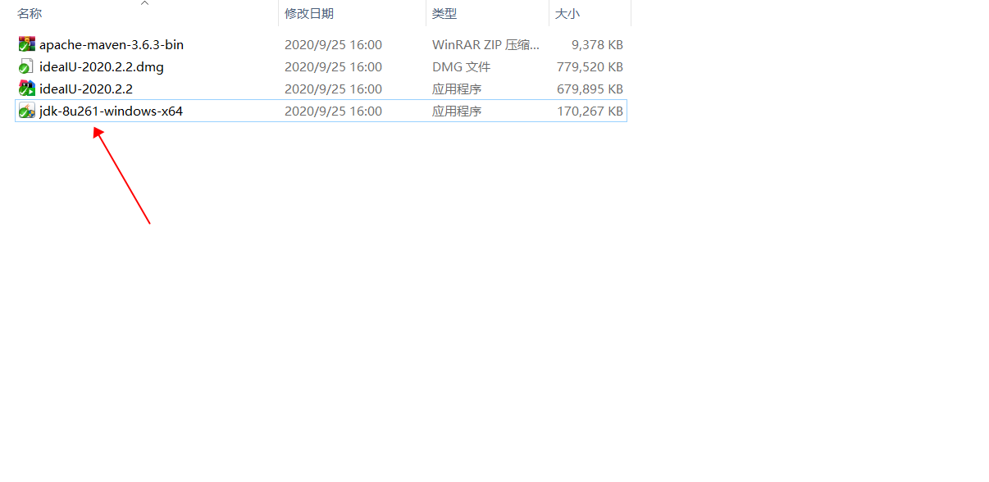

**点击下一步进行安装**

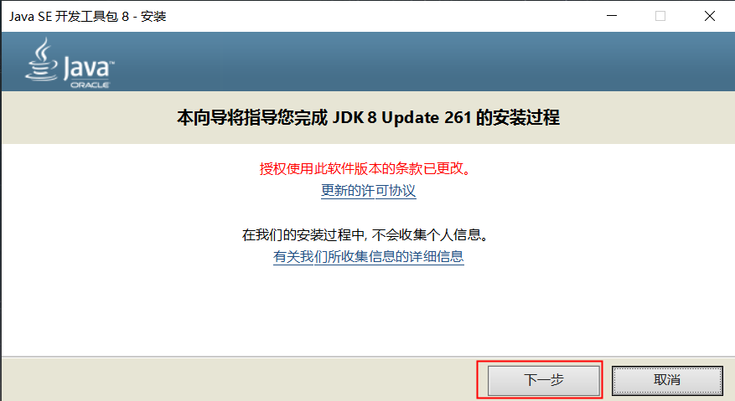

**选择安装位置进行安装，我选择不放在默认的系统盘**

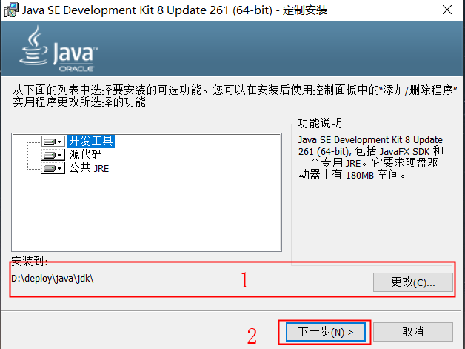

**选择JRE安装位置并安装**

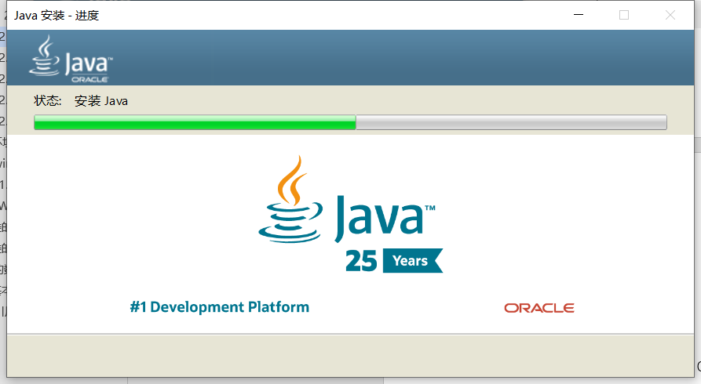

**点击关闭，安装完成**

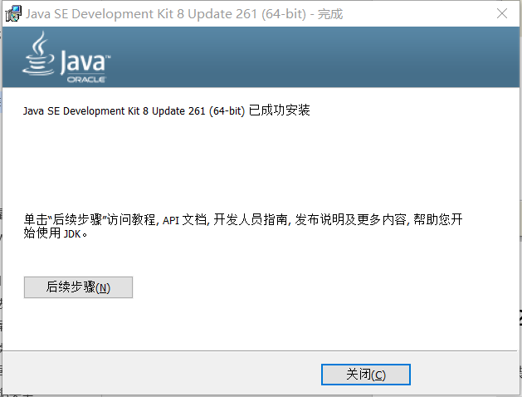

**安装完成点击关闭即可。**

# 配置环境变量

## 配置

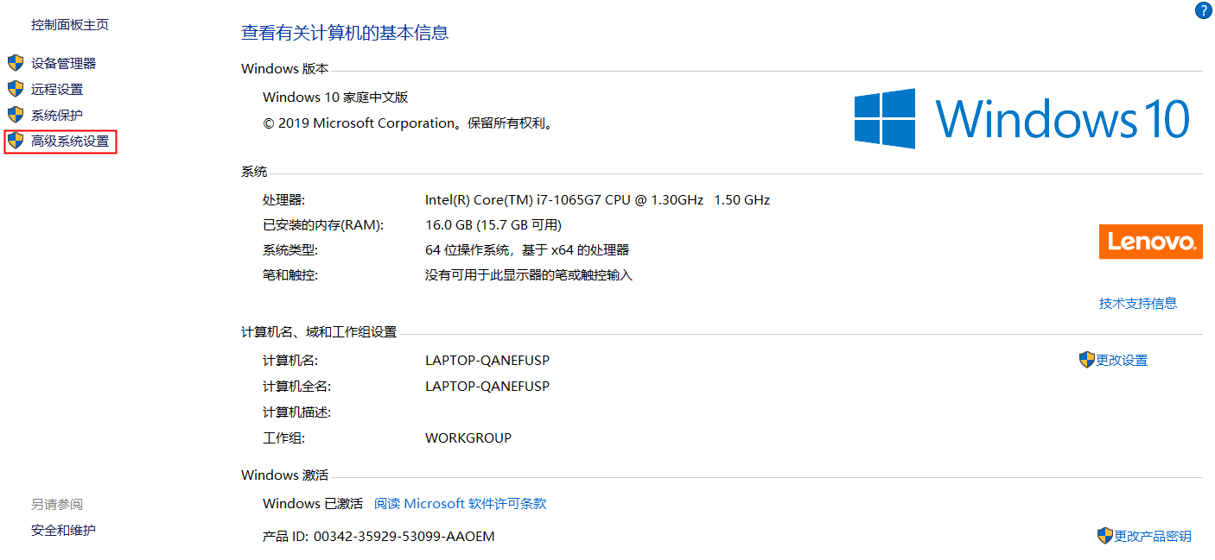

**点击高级系统设置**

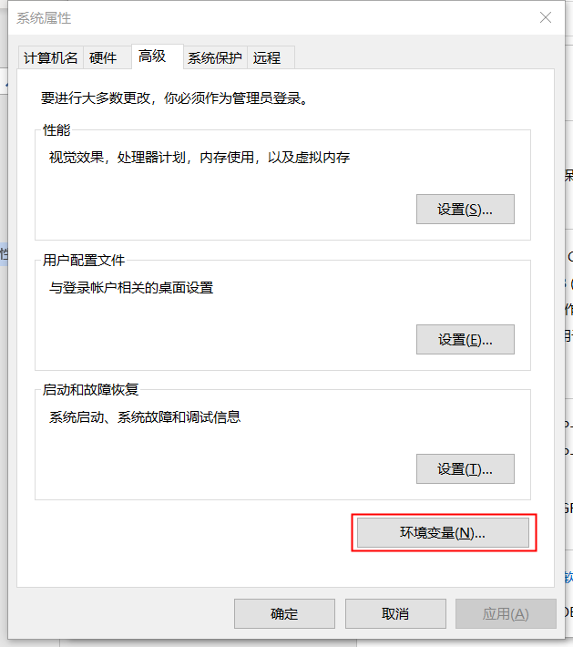

**点击环境变量**

**在下方系统变量点击新建**

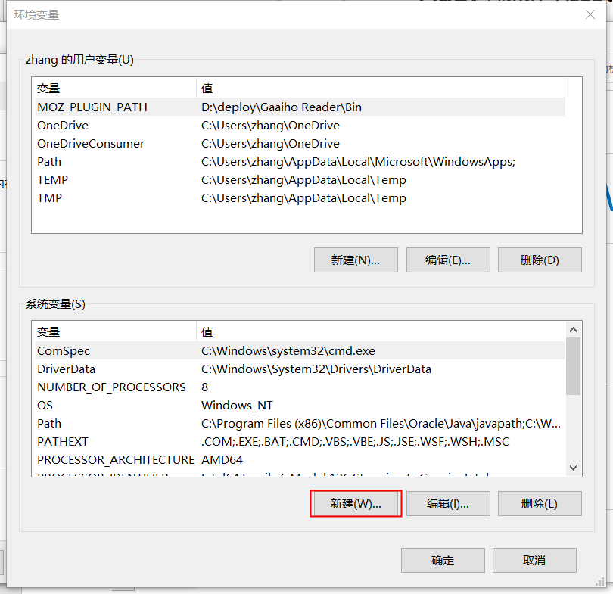

**增加变量名：JAVA_HOME 值：jdk安装目录（不要带bin）**

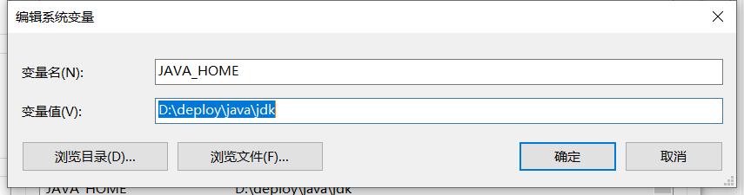

**确定之后，选择path，点击编辑，新建，添加： %JAVA_HOME%\bin**

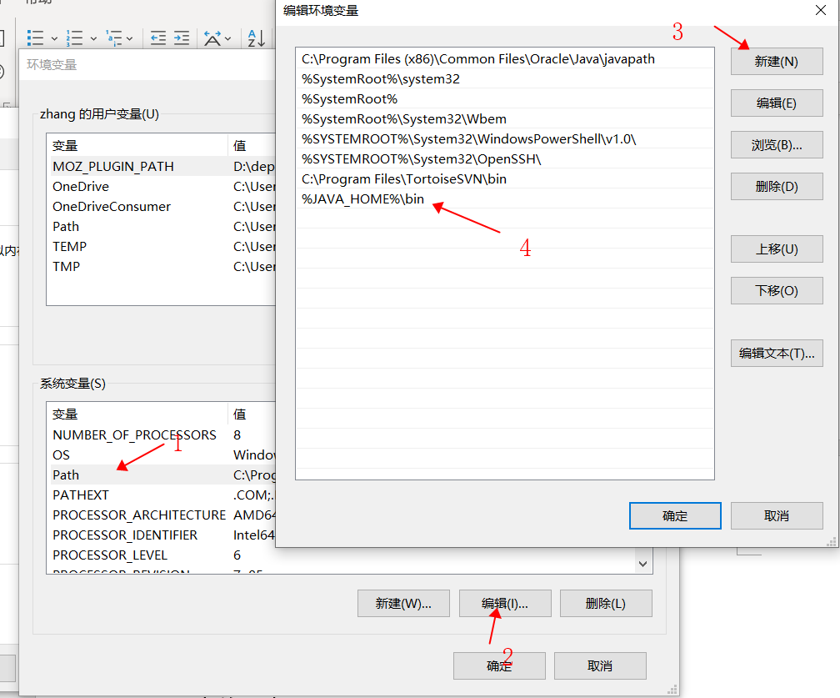

**一路确定，直到回到属性页面**

## 验证

**使用快捷键:win+r 输入cmd**

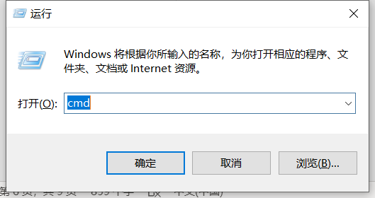

**输入java -v javac -v 输出版本号，即配置完成。**

